Energiją taupantys pastatai (Pasyvieji ir beveik energijos nevartojantys pastatai) –

Pasyvieji namai

# Santrauka

Pasyviųjų namų statybos pagrindinis tikslas yra sukurti komfortišką gyventi pastatą, tuo pačiu mažinant pirminės energijos poreikį. Pagrindiniai tokio namo projektavimo kriterijai: pagerinta pastato geometrija ir padėtis, puikia izoliacija šiltinta pastato apvalkalo struktūra, aukštos kokybės langai. Šiuos namus reikia statyti itin rūpestingai, nepamirštant užtikrinti visų elementų kokybę, komfortą ir įrengimo kokybę, pvz., užtikrinant sandarumą, išvengiant šalčio tiltų. Rekuperacinė vėdinimo sistema smarkiai sumažina šilumos nuostolius šaltuoju metų laiku, šildymas gali būti įrengiamas kuo paprastesniu ir ekonomiškai efektyvesniu būdu. Šis mokymo modulis atskleidžia, kaip visos pirmiau minėtos priemonės sąveikauja tarpusavyje ir kaip įsitikinti, kad pastatas atitinka pasyviojo namo standartą.

# Tikslai

**Baigę šį modulį mokiniai gebės:**

* išvardyti pasyviojo namo aspektus;
* apibūdinti struktūrines priemones siekiant padidinti saulės energijos naudingumą;
* paaiškinti tokių projektavimo kriterijų, kaip šešėliai, langų dydis ar padėtis, svarbą;
* paaiškinti pastato paviršiaus ploto ir tūrio santykio reikšmę;
* išvardyti šalčio tiltų tipus;
* paaiškinti šalčio tiltų svarbą projektavimo ir statybos etapuose;
* argumentuoti sandaraus, orui nelaidaus pastato apvalkalo būtinybę; paaiškinti susijusias problemiškas sritis ir kokybės užtikrinimo priemones;
* paaiškinti kontroliuojamos vėdinimo sistemos svarbą.

**Turinys**

Santrauka 1

Tikslai 1

1. Įvadas 3

2. Pasyviojo namo projektavimas 3

2.1 Kaip sklypo ir pastato vieta bei padėtis veikia pastato energijos poreikį? 4

2.2 Vėjo apkrova 4

2.3 Kokia pasyviojo namo forma turi daugiausiai privalumų? 4

2.4 Padėties ir formos įtaka gaunamam saulės šilumos energijos kiekiui 6

2.5 Kaip Centrinėje Europoje esančiame pasyviajame name derėtų išdėstyti kambarius? 6

3. Pastato apvalkalas 8

3.1 Sienos 8

3.1.1 Medžio pagrindo išorės sienos 8

3.1.2 Berėmės išorės sienos 9

3.2 Stogas 10

3.3 Grindų plokštės ir rūsio lubos 10

3.4 Pasyviojo namo langai – tinkamo dydžio parinkimas 10

3.5 Apsauga nuo perkaitimo šiltuoju metų laiku ir šešėlių sistemos 11

3.5.1 Centrinėje Europoje taikomos apsaugos nuo perkaitimo vasarą priemonės 12

3.5.2 Natūrali apsauga nuo saulės 12

3.5.3 Dirbtinė apsauga nuo saulės 13

4. Kas yra šalčio tiltas ir kodėl jo poveikis svarbus? 14

4.1 Šalčio tiltų nustatymas energijos balanse 14

4.2 Šalčio tiltų tipai 15

4.3 Projektavimo ir statybos praktika Centrinėje Europoje 16

4.4 Projektavimo priemonės, padedančios išvengti šalčio tiltų 16

5. „Sandaraus sluoksnio“ projektavimas 17

5.1 Kokie yra tinkamo sandarumo privalumai? 17

5.2 Sandarumo projektavimo principai 18

5.3 Į kokias problemines vietas derėtų atsižvelgti? 18

5.4 Sandarumo testas 19

6. Vėdinimas 20

7. Pasyviųjų ir perteklinės energijos pastatų statybos technologija 21

8. Paveikslų sąrašas 23

9. Atsakomybės apribojimas 24

# Įvadas

Pasyviojo namo standartas, sukurtas Passivhaus Institut Darmstadte, Vokietijoje, yra skirtas tokių pastatų projektavimui, kuriems nereikalinga įprastinė šildymo sistema dėl ypatingai mažo šildymo energijos poreikio.

Tam tikros vertės buvo apibrėžtos, reikalingos šiam standartui pasiekti. Taigi, pasyvusis pastatas turi atitikti šiuos reikalavimus:

* metinis šildymo energijos poreikis negali būti didesnis už 15 kWh/m²a arba šildymo apkrova negali viršyti ≤ 10 W/m²
* bendros pirminės energijos sąnaudos neturi viršyti 120 kWh/m²a

# Pasyviojo namo projektavimas

Kadangi pastatų konstrukcijos tampa vis sudėtingesnės, projektavimo etapas taip pat vis svarbesnis. Sudėtingos konstrukcijos projektams prireikia plataus spektro profesionalų komandos, susidedančios iš architekto, statybos fiziką išmanančio eksperto, taip pat projektuotojų, išmanančių energetiką, statiką, garso izoliaciją, priešgaisrinę apsaugą, pastato inžinerinių sistemų (šildymo, vandentiekio, vėdinimo, elektros instaliacijos) žinovų ir t. t. Toks požiūris į projektavimą vadinamas integruotu projektavimu.

**Formuojant projektuotojų komandą būtina atsižvelgti bent į tris dalykus:**

1. kad komandos nariai turėtų būtinų specialiųjų įgūdžių;

2. kad komandą sudarytų kuo mažiau narių;

3. kad būtų aiškiai apibrėžta komandos darbo struktūra.

Įprastiniam individualiam namui nebūtina suburti didelės projektavimo grupės.

**Pasyvųjį namą projektuojanti grupė turi atsižvelgti į šiuos kriterijus:**

|  |  |
| --- | --- |
| **Projektavimo kriterijus** | **Pagrindiniai aspektai** |
| Sklypo ir pastato padėtis | Pietinis sklypas, pastato orientacija į pietus, šešėlių vengimas |
| Kompaktiškumas | Geriausias galimas paviršiaus ploto ir tūrio santykis, tinkamiausia pastato geometrija, tinkamas pastato aukštingumas |
| Langų padėtis | Saulės energijos išnaudojimas, apsauga nuo perkaitimo šiltuoju metų laiku |
| Kambarių planas | Kambarių aukštis, dienos šviesos išnaudojimas, apsauga nuo triukšmo |
| Apsauga nuo saulės | Natūrali, struktūrinė ir aktyvi apsauga nuo saulės |
| Pastato sudedamųjų dalių struktūra | Puikios U vertės, šalčio tiltų poveikio išvengimas ir mažinimas |
| Oro sandariklis | Paprasti sprendimai sandūroms ir sankirtoms, kuo mažiau konstrukcinių pastato elementų perėjimų, smulkmeniškas elementų projektavimas |

pav. 1:. Pasyviojo namo projektavimo kriterijų apžvalga

## Kaip sklypo ir pastato vieta bei padėtis veikia pastato energijos poreikį?

Kiekvienas pastatas sklype yra veikiamas aplinkos ir tam tikrų sąlygų, pavyzdžiui, **gretimų pastatų metamų šešėlių, vėjo apkrovų** ir pan.

Atsižvelgus į šiuos veiksnius parenkant sklypo vietą ir pastato padėtį, galima smarkiai sumažinti energijos poreikį.

**Atskiri veiksniai smulkiau aptariami tolimesniuose skyriuose.**

## Vėjo apkrova

**Vėjuoti sklypai** šaltuoju metų laiku daro neigiamą pastato šiluminės energijos poreikį, nes pastatas dėl šalto oro srauto vėsta greičiau. Įprastų pastatų energijos poreikis žymiai didesnis, tačiau net energiją taupantiems pastatams jos poreikis būna **2–3 kWh/m2a didesnis**.

Vėjuotose vietose natūralūs arba dirbtinai įrengti **vėjo barjerai** gali smarkiai sumažinti oro srautą ir taip **taupyti šilumos energiją**.

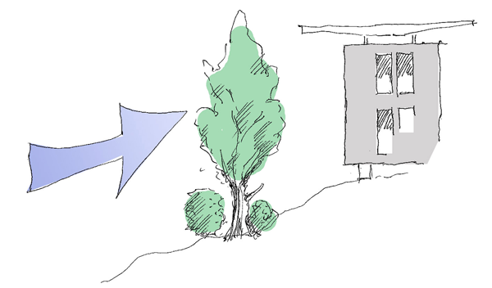

pav. 2.: Natūralus vėją sulaikantis barjeras – medis ir krūmas (šaltinis: Stefanas Prokupekas, GrAT).

## Kokia pasyviojo namo forma turi daugiausiai privalumų?

**Kuo pastatas kompaktiškesnis, tuo jis labiau atitinka energinio naudingumo standartą.** Veiksniai, apibrėžiantys pastato kompaktiškumą, yra pastato aukštis, aukštų skaičius ir esamos ar nesamos iškyšos.

**Paviršiaus ploto ir tūrio santykis** (S/V santykio santrumpa) **turi didelį poveikį pastato energijos poreikiui.**

S/V santykis atspindi, koks paviršiaus plotas S (sienos, lubos, stogas ir langų plotas), palyginti su pastato tūriu V, taigi, su naudinguoju plotu.

Kuo šis santykis didesnis, t. y. **didesnė S/V vertė, tuo didesnis šiluminės energijos poreikis gyvenamojo ar naudingojo ploto kvadratiniam metrui**, konkrečiam energijos naudingumo priemonių rinkiniui. **Kuo kompaktiškesnis** pastatas, tuo **ekonomiškai naudingiau** jį įmanoma suprojektuoti, iš dalies todėl, kad izoliacijos sluoksnio storiui taikomi ne tokie griežti reikalavimai.

**Didesnių pastatų** **S/V santykis mažesnis, taigi, geresnis, palyginti su mažesniais pastatais.** Labai mažiems individualiems namams reikia ypač didelės šiluminės apsaugos tam, kad būtų pasiekta mažesnio už 15kWh/m2a energijos poreikio.

Paprastos **geometrinės formos**, tarkime, **kubo formos**, pastatuose **paviršiaus ploto santykis su tūriu mažesnis**, taigi, geresnis S/V santykis, palyginti su sudėtingų formų pastatais su daug iškyšų, erkerių, stoglangių ir pan.

Toliau pateiktuose eskizuose parodytos skirtingos pastato formos ir skirtingų geometrinių formų kompaktiškumas paviršiaus ploto ir tūrio(S/V) santykio požiūriu. 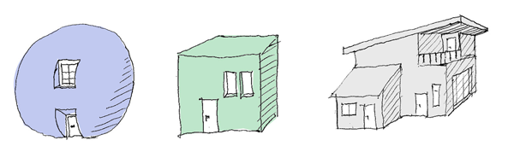

pav. 3: Kairėje: sferinė forma (< 0,3); viduryje: kubas (maždaug 0,5), dešinėje: didelio paviršiaus ploto, sudėtinga forma (> 0,8) (šaltinis: Stefanas Prokupekas, GrAT).

**Įprastai** individualių namų **S/V vertės svyruoja tarp 0,7–1,0**, didelių pastatų vertės mažesnės, net iki 0,2. Reiktų pasistengti individualiems **pasyviesiems namams**, jei tik įmanoma, pasiekti **žemesnę nei 0,8 vertę**. Esant didesniam S/V santykiui, prireiks parinkti storesnį kokybiškesnės izoliacijos sluoksnį, kad pavyktų pasiekti 15 kWh/m2a energijos poreikį.

**Pavyzdžiai**

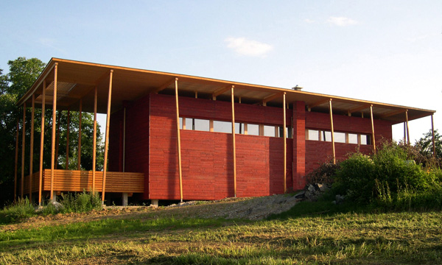

pav. 4: S-HOUSE Žemutinėje Austrijoje (Böheimkirchen) (šaltinis: GrAT).

S-HOUSE Žemutinėje Austrijoje pastatytas sklype su nežymiu nuolydžiu pietinėje ir rytinėje pusėse. Pastato ilgoji pusė orientuota į pietus. Jo skersinis pjūvis beveik taisyklingo stačiakampio formos. Bendras tūris maždaug 1200 m3. Paprastos pastato formos ir didelio S-HOUSE tūrio S/V santykis – 0,6, taigi, atitinka pasyviojo namo standartą.

## Padėties ir formos įtaka gaunamam saulės šilumos energijos kiekiui

Projektuojant būtina atsižvelgti ne tik į S/V optimalų santykį, tačiau ir į potencialų saulės šilumos energijos kiekį.

Riboto aukštingumo pastato atveju, vienas sprendimų būtų kambarius projektuoti pietinėje pusėje.

## Kaip Centrinėje Europoje esančiame pasyviajame name derėtų išdėstyti kambarius?

**Energiją galima taupyti išmaniai suprojektavus kambarių išdėstymą.**

Išdėstant kambarius svarbūs šie veiksniai:

* Padėtis, orientacija: **gyvenamieji kambariai** turėtų būti išdėstyti kuo arčiau **pietinės pusės** tam, kad išnaudotų saulės šilumą (**tiesioginės pasyvios saulės šiluminės energijos naudojimas**).
* **Zonavimas:** pasyviajame name dideli temperatūriniai svyravimai skirtingose patalpose negalimi – pastato apvalkalo viduje visose patalpose temperatūra labai panaši. Tačiau, jeigu gyventojai specialiai temperatūrą pasididina, tarkime, gyvenamajame kambaryje, vakarėjant, temperatūra keletui valandų pakils, o naktį temperatūra visame pastato apvalkale išsilygins. Tokiu būdu pasyviuosiuose namuose atskirtuose miegamuosiuose gali būti palaikoma 18– 19 °C temperatūra, o gyvenamuose – 20–21 °C.
* **Apšvietimas: tinkamai orientavus kambarius** norima kryptimi, šviesiuoju dienos metu **išnaudojama dienos šviesa**. Būtina tinkamai suprojektuoti šviesos kritimo kampą, pageidautina, kad langai siektų lubas.
* **Vidinių patalpų apšvietimas:** vidinėse patalpose, kurias galima būtų apšviesti tik dirbtinai, kuriose nereikia intensyvaus apšvietimo, pavyzdžiui, koridoriuje, suprojektavus skaidrias atitvaras arba langus, šviesiuoju paros metus natūraliai apšviečiama.
* **Vėdinimas:** jei į kambarius tiekiamas oras, kambariai, iš kurių oras išsiurbiamas, ir kambariai, į kuriuos šviežias oras patenka, turėtų būti tinkamai paskirstomi, vėdinimo sistema reguliuojama, kad sumažintų oro srautų operacijas.

**Pavyzdžiai**

**1 pavyzdys:**

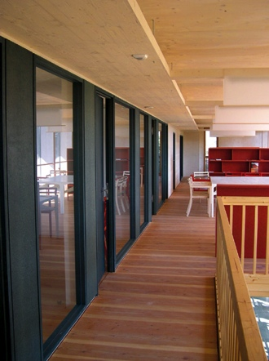

pav. 5: S-HOUSE skaidrios vidinės pertvaros (šaltinis: GrAT).

Pastato permatomos atitvaros šiaurės ir pietų ašimi puikiai paskirsto natūralią dienos šviesą interjere. Šis apšvietimo metodas panaudotas Böheimkirchen esančio S-HOUSE viršutiniam aukštui (žr. 4 pav.).

**2 pavyzdys:**

**Gyvenamieji kambariai** yra **orientuoti į pietų pusę**. Apatiniame aukšte įrengti gyvenamieji kambariai arba bendro naudojimo patalpos, įskaitant virtuvę ir daugiafunkcinės paskirties patalpą. **Pagalbinės patalpos**  įsikūrusios **pastato šiaurinėje dalyje ir užima mažiausiai vietos.**



pav. 6: Namo pirmojo aukšto planas (šaltinis: Benjamin Wimmer)

# Pastato apvalkalas

Pasyviuosiuose namuose **nepermatomose pastato dalyse U vertė neturėtų viršyti** **0,15 W/m²K**. **Gera šiluminė izoliacija yra** energija ir išlaidas tausojančių, energiją taupančių pastatų **pagrindinė sąlyga**. Kokybiška šiluminė izoliacija taip pat yra vidaus komforto pagrindinė sąlyga.

## Sienos

Bendroms pastato išlaidoms ir šiluminei kokybei didelį poveikį turi sienų konstrukcija. Kalbant apie šiluminę izoliaciją, pasyviojo namo išorės sienos U vertė turėtų būti žemesnė už 0,15 W/m²K. Egzistuoja labai daug dizaino sprendimų. Beveik visi išorės sienos konstrukcijos tipai gali būti parinkti įgyvendinant pasyviojo namo standartą:

### Medžio pagrindo išorės sienos

|  |  |
| --- | --- |
| Medžio rėmo konstrukcijos | http://www.holka.it/fileadmin/_migrated/pics/08_01.jpg  pav. 7: Medinė karkasinė-rėminė konstrukcija(šaltinis: Holka Genossenschaft) |
| Medžio masyvo konstrukcija, šiltinta iš išorės | http://www.e-genius.at/fileadmin/user_upload/fassadensysteme/abb39w.png  pav. 8: Medžio masyvo sienos vakuuminė izoliacija su fasadine nelaikančiąja siena (šaltinis: Variotec, Neumarkt) |

### Berėmės išorės sienos

|  |  |
| --- | --- |
| Išorinės sudėtinės termoizoliacinės sistemos (ISTS) sprendimas išorės sienos konstrukcijai | http://www.e-genius.at/fileadmin/user_upload/fassadensysteme/abb12w.png  pav. 9: ISTS su ankeriais apšvietimui (įrengiama šalčio tilto poveikiui sumažinti) (šaltinis: Schulze Darup) |
| Išorės sienos konstrukcija su nelaikančiąja fasadine atitvara | pav. 10: „Juodoji pantera“ („Schwarzer Panther“), Gracas, Austrija. Architektai: „GSarchitects Graz“. Išorinė nelaikančioji atitvara – stiklo fasadinė sistema (šaltinis: STO) |
| Vienguba išorės sienos konstrukcija | pav. 11: Vienguba pasyviojo namo plytų mūro siena. Šiame projekte buvo išsamiai įvertintos šalčio tilto jungtys su stogo terasa (šaltinis: Schulze Darup) |
| Dviguba išorės sienos konstrukcija | pav. 12: Vidinis mūro apvalkalas su ankeriais fasado apvalkalui (šaltinis: Schulze Darup) |

Apie šių konstrukcijų įrengimą plačiau aprašyta modulyje „Fasadų sistemos“ (‑**[Fehler! Hyperlink-Referenz ungültig.](http://www.egenius.at)**).

## Stogas

Dažniausiai kokybiškai apšiltinti patį stogą ir aplink jį esantį plotą yra gana paprasta. Dėl šios priežasties daugelyje pastatų pasiekiama dar geresnė **U vertė** už nustatytąją **0,15 W/m²K**.

Medienos konstrukcijose gegnės ir sijos turėtų būti plonos ir ilgos tam, kad būtų įmanoma įrengti 30–40 cm storio izoliacijos sluoksnį. Tai taikytina ir sutapdintiems stogams.

## Grindų plokštės ir rūsio lubos

Pasyviojo namo apatinių statybinių elementų **U vertės** neturėtų viršyti **0.15 W/m²K**. Įprastai apatinėje pastato dalyje šilumos nuostolio koeficiento vertė nuo 0,6 mažėja iki 0,2 ypač plačiuose pastatuose; šiluminė izoliacija turėtų būti įrengiama atitinkamai.

Paprasčiausias įrengti sprendimas – **labai kokybiškai apšiltinta grindų plokštė**. Idealiu atveju apkrovą laikančioji grindų plokštė visu paviršiumi šiltinama izoliacijos sluoksniu, kuris visu savo storiu tolygiai pereina į sienos izoliacinį sluoksnį. Drėgmės požiūriu, kadangi izoliacijos sluoksnis įrengiamas visu perimetru, taip pat privalo atlaikyti spaudimo apkrovą, tokio tipo izoliacijos įrengimas brangus. Alternatyvus sprendimas gali būti izoliacija, kuri padalijama ir įrengiama virš ir po grindų plokšte, po išlyginamuoju sluoksniu. Vis tik pasirinkus pastarąjį sprendimą būtina atsižvelgti į šalčio tiltus rūsio sienų viršutinėje dalyje.

## Pasyviojo namo langai – tinkamo dydžio parinkimas

Pro langus patenka saulės šviesa ir šiluma. Pasyviajame name svarbiausias langų poveikis – **„pasyvios“ saulės energijos išnaudojimas.** Įsileidžiant saulės energiją, jos poveikis analogiškas kaip šiltnamyje.

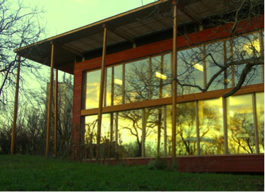

pav. 13: Stiklinis pietų pusės fasadas (šaltinis: GrAT)

Per metus vidutiniškai panaudojama 10–20 kWh/m2a saulės energijos, kalbant apie šildomus pastato paviršius. Tinkamai suprojektavus ir orientavus pastatą, saulės energijos įmanoma gauti daugiau, nei reikalauja pasyviojo namo standartas – daugiau nei 15 kWh/m²a.

**Langų saulės energijos laidumo koeficientas turi būti kuo aukštesnis.** Ypač tai taikytina pietiniams langams, kurių g vertė turėtų būti didesnė arba lygi 0,5–0,6.

**Projektavimo etape labai svarbu atidžiai išanalizuoti kokio dydžio langais ir kokia jų padėtimi įmanoma pasiekti geriausių rezultatų.**

**Projektuojant langus būtina atsižvelgti ir įvertinti šiuos veiksnius:**

* Stiklo Ug vertė daugiausiai 0,7 W/m²K
* Šalčio tilto poveikis mažinamas sandarinant stiklus termiškai optimizuotu plastiko ar nerūdijančiojo plieno tarpikliu (minimalus storis mažiau nei 0,2 mm), nuostolio koeficiento Ψg vertei nesiekiant 0,035 W/mK
* Rėmas parenkamas su kuo mažesniu sandariklio koeficientu ΨF
* Gilus apvado sandariklis dengia rėmą
* Siekiant sumažinti ir pašalinti šalčio tilto poveikį, lango rėmą būtina gausiai padengti šiltinimo izoliacijos sluoksniu
* Uw vertė turėtų būti žemesnė nei 0,8 W/m2K, o įrengus žemesnė nei 0,85 W/m2K.

**Pasyviojo namo langai:**

<https://www.youtube.com/watch?v=Lwyv1YkObTk>

**Pasyviojo namo langai Viduržemio regiono klimatui**

<https://www.youtube.com/watch?v=g3AgZ0Rp5f8>

Galimi 2 mm stiklo storio, 18 mm storio trigubo stiklo paketai. Kai pasyviesiems namams parenkami ploni profiliai, stiklo paviršiaus plotas didinamas, taip gaunama daugiau saulės energijos, Uw vertės gerinamos ir mažėja iki 0,5–0,6 W/m²K.

## Apsauga nuo perkaitimo šiltuoju metų laiku ir šešėlių sistemos

Šaltuoju metų laiku pasyviajame name šiluminės energijos poreikis mažesnis nei 10 W/m2. Jei langai tinkamai suprojektuoti, parinktas tinkamas jų dydis, apšvietimas didesnis nei šildymo energijos poreikis.

Apsaugos nuo perkaitimo vasarą požiūriu pasyvieji namai pranašesni už prastai izoliuotus pastatus. Nepakankamai šiltintas, izoliuotas pastato apvalkalas nepalankus ne tik žiemą, bet praleidžia šilumą ir vasarą. Tai ypač pasakytina apie prastai izoliuotą pastato viršutinį aukštą.

### Centrinėje Europoje taikomos apsaugos nuo perkaitimo vasarą priemonės

Apibendrinant, apsaugos priemonės nuo perkaitimo vasarą yra tokios:

* **Tinkamo dydžio langų** parinkimas. Visų pirma, rytiniai ir vakariniai langai netūrėtų būti labai dideli, kitaip vasaros metu horizonte žemiau esanti saulė perkaitins rytinius ir vakarinius kambarius.
* **Didelė pastato masė:** 5–10 cm vidinių sienų storis apsaugo nuo perkaitimo vasarą.
* **Vėdinimas naktį:** vidaus patalpų orą galima vėsinti naktį pakeičiant triskart – penkiskart orą vėdinant.
* **Šešėliai,** saugantys nuo saulės spindulių.

### Natūrali apsauga nuo saulės

Nors saulės šilumos naudojimas smarkiai prisideda prie šilumos poreikio patenkinimo žiemos metu, vasaros metu svarbiausias apsaugos nuo perkaitimo veiksnys yra **šešėliai, saugantys nuo per aukštos temperatūros pastato viduje**. Dėl šios priežasties projektuotojų pagrindinis tikslas **įrengti šešėlį taip, kad šis kuo giliau, kuo ilgiau praleistų saulės spindulius į pastato vidaus patalpas šaltuoju metų laiku, o šiltuoju metu jų nepraleistų, saugotų pastatą nuo perkaitimo.**

Lapuočiai medžiai vasaros metu savo lapais meta šešėlį, apsaugo nuo saulės spindulių ir perkaitimo. Rudenį lapuočiai lapus numeta, taigi, orui vėstant reikalingų saulės jau spindulių nebeužstoja, juos praleidžia. Šią naudingą apželdinimo savybę racionalu išnaudoti sklype jau esant lapuočiams ir planuojant apželdinimo darbus. Nereikėtų pamiršti, kad lapuočiai net ir numetę visus lapus vis vien savo šakomis sulaiko 15–25 procentų saulės spindulių.

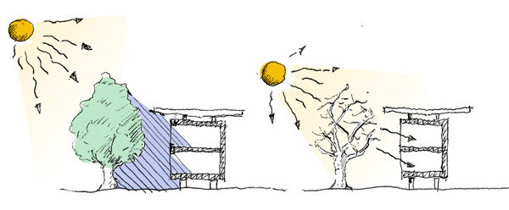

pav. 14: Kairėje: lapuočio medžio metamas šešėlis vasarą; dešinėje: žemiau esančios saulės spindulių panaudojimas vidaus patalpų šildymui žiemą, kai lapuotis numetęs lapus (šaltinis: Stefanas Prokupekas, GrAT).

**Pavyzdžiai**

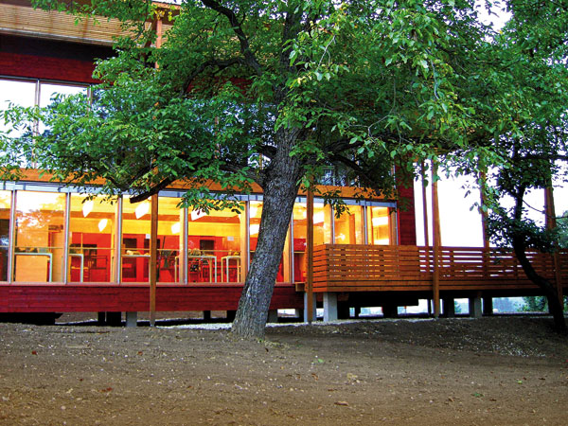

pav. 15: S-HOUSE – natūralus šešėlis (šaltinis: GrAT).

Statant S-HOUSE buvo racionaliai panaudoti statybvietėje jau esantys lapuočiai medžiai, juos išsaugant, suprojektuojant pastatą taip, kad šešėlis kristų pietinėje pastato pusėje. Matome puikiai išnaudoto natūralaus šešėlio pavyzdį.

### Dirbtinė apsauga nuo saulės

**Dirbtiniai šešėliai tenkina skirtingus reikalavimus:**

* Apsaugo nuo vidaus perkaitimo dėl tiesioginių saulės spindulių.
* Šešėlis gali būti nustatomas **dienos ir nakties, tam tikro poreikio ritmu**.
* Šviesą nukreipiančiais elementais padidinamas vidaus patalpų netiesioginis apšvietimas, ypač viršutinė patalpų sritis.

**Išorės šešėlių sistemos daug efektyvesnės už vidaus.** Taip yra todėl, kad saulės spinduliai gali pereiti per stiklą, jei šešėlių sistema įrengta viduje, o perėję didina vidaus temperatūrą, nepaisant papildomos vidaus spindulių sulaikymo sistemos.

|  |  |
| --- | --- |
| http://www.e-genius.at/typo3temp/yag/01/06/StudentInnenwohnheim_Molkereistrasse_10661_545cebce90.jpg  pav. 16: Studentų bendrabutis Vienoje (šaltinis: GrAT) | pav. 17: SunnyWatt gyvenamasis kompleksas Šveicarijoje (šaltinis: kämpfen für architektur ag) |

Reguliuojamos apsaugos nuo saulės sistemos geresnės už fiksuotas saulės apsaugos sistemas. Tačiau **reikia atsižvelgti ir įvertinti suvartojamos elektros energijos sąnaudas apsaugos nuo saulės sistemoje**.

# Kas yra šalčio tiltas ir kodėl jo poveikis svarbus?

Šalčio tiltais vadinamos pastato apvalkalo vietos, kuriose šilumos prarandama daugiau, nei kitose vietose. Priklausomai nuo projekto ir įrengimo darbų kokybės, šilumos nuostoliai per šalčio tiltus sudaro nuo 10 iki 30 % viso šilumos nuostolio.

**Pagrindinės šalčio tiltų pasekmės:**

* padidėjęs šilumos energijos poreikis dėl atvėsimo per šalčio tiltus
* žemesnė vidaus sienos paviršiaus temperatūra
* kondensacija šioje vietoje dėl kurios gali atsirasti pelėsis

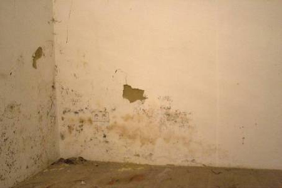

pav. 18: Pelėsio susidarymas kampuose, kur formuojasi šalčio tiltai (šaltinis: GrAT)

## Šalčio tiltų nustatymas energijos balanse

Projektuojant pasyvųjį namą būtina nustatyti potencialius šalčio tiltus ir įrengti visus konstrukcinius elementus geriausiu būdu.

**Bendros žinios apie …**

**… šalčio tiltų įvertinimą**

Jei šilumos nuostolius konstrukcinių sujungimų vietose palyginsime su kitomis pastato apvalkalo šilumai pralaidžiomis dalimis, gausime linijinio šalčio tilto šiluminio laidumo koeficiento (Ψ) vertę, kuri matuojama W/mK. Jeigu išorės kampaspilnai padengtas izoliuojančia medžiaga, dėl geometrinio pranašumo Ψ koeficiento vertė yra neigiama. Tai reiškia, kad pastato elementus optimaliai apšiltinant, izoliuojant šilumos tiltų vietose galima pasiekti reikiamų, geresnių šilumos laidumo koeficiento verčių palyginus su apskaičiuotais šiluminės energijos reikalavimais.

## Šalčio tiltų tipai

**Galima išskirti keletą šalčio tiltų tipų:**

1. Vadinamasis **geometrinis** šalčio tiltas atsiranda dėl išorės sienos vidinės ir išorinės pusių skirtumų, neatitikimų (pavyzdžiui, pastato kampuose), kadangi pastato konstrukciniai elementai įrengiami vienodai.

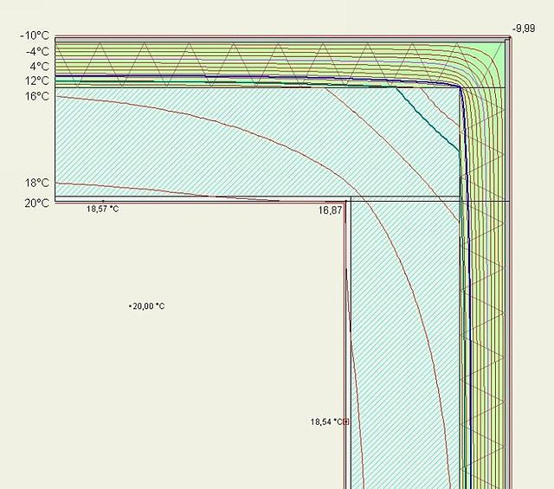

pav. 19: Geometrinis šalčio tiltas: iš išorės apšiltintos išorinės sienos kampo pjūvyje matyti izoterminės kreivės, kai lauko temperatūra -10 °C , o vidaus temperatūra 20 °C. 18 °C izoterminė kreivė eina sienos paviršiumi, kai netoliese yra kampas, o kai kampas yra toliau, ji eina sienos viduje. (šaltinis: Bauigel; <https://de.wikipedia.org/wiki/W%C3%A4rmebr%C3%BCcke#/media/File:Waermebruecke_geometrisch.jpg>)

2. Statybinių **medžiagų** šalčio tiltas atsiranda, kai daugiau nei viena statybinė medžiaga panaudojama pastato konstrukcijoje. Paprasčiausias pavyzdys yra išorės sudėtinėje termoizoliacinėje sistemoje (ISTS) panaudotas kitokio šiluminio laidumo horizontalusis apsaugos nuo gaisro izoliacinis sluoksnis.

3. **Konstrukcinis** šalčio tiltas atsiranda dėl skirtingų konstrukcinių reikalavimų, taikomų skirtingiems konstrukciniams elementams, pvz., gelžbetoninė atrama vienu sluoksniu apšiltintoje mūro sienoje.

Reikėtų taip pat paminėti, kad linijiniai šalčio tiltai dažniausiai atsiranda kampuose, sandūrose ir sankirtose, šiluminio laidumo skirtumai gali atsirasti ankerių vietose, rėminės konstrukcijos stoguose, balkonuose ir pan.

## Projektavimo ir statybos praktika Centrinėje Europoje

Jau pirminio projektavimo etape būtina ieškoti sprendimų, kaip supaprastinti jungtis ir išvengti šalčio tiltų arba mažinti jų poveikį. Tai taikytina su dirva besiliečiantiems konstrukciniams elementams.

Projektuojant ir planuojant darbus šalčio tiltų poveikis privalo būti įvertintas ir turi būti imtasi priemonių, kurios sumažintų šilumos nuostolius ir būtų lengvai įgyvendinamos praktikoje.

Pradedant statybos darbus, projektuotojų ir statybininkų veikla turi būti koordinuota, siekiant tinkamai įgyvendinti visus suplanuotus sprendimus.

## Projektavimo priemonės, padedančios išvengti šalčio tiltų

Projektavimo etape šių taisyklių laikymasis gali sumažinti ir pašalinti šalčio tiltų poveikį:

* **Vengimo taisyklė:** jei tik įmanoma, reikia pasistengti nekirsti izoliacinio apvalkalo.
* **Sankirtos taisyklė**: jei neįmanoma nekirsti izoliacinio apvalkalo, izoliacinio sluoksnio atsparumas šilumos laidumui turėtų būti kuo didesnis. Tam galima parinkti labai kokybiškas izoliacines medžiagas, pavyzdžiui, sukietintų putų izoliaciją. Kitu atveju kirtimo skersinis pjūvis turėtų būti kuo mažesnis, įrengtas kuo tvirčiau, naudojant žemo laidumo medžiagą, pavyzdžiui, parinkti nerūdijančiojo plieno ankerius vietoj aliumininių.
* **Sandūros taisyklė**: skirtingų konstrukcinių elementų sandūros vietoje izoliacijos sluoksniai turėtų pereiti iš vienas kito be tarpų (pereiti visu plotu).

**Užuomina**

Taškinių šalčio tiltų poveikis ne toks žalingas kaip linijinių šalčio tiltų. Dėl šio priežasties racionalu linijinį konstrukciškai neišvengiamą prakirtimą keisti taškiniu prakirtimu.

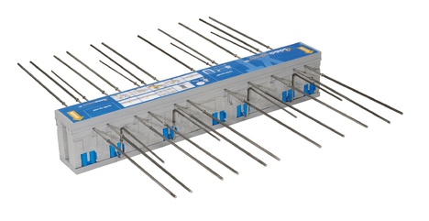

pav. 20: Apkrovas laikantis šiltinimo elementas balkonams (šaltinis: Schöck Bauteile GmbH)

# „Sandaraus sluoksnio“ projektavimas

**Šilumai laidus statinio paviršius turi būti hermetiškai užsandarinamas.** Pasyviųjų namų sandarumui keliamas minimalus **ACH50** **0,6 per valandą reikalavimas**. Tai reiškia, kad 50 Paskalių slėgio skirtumu tik 60 procentų vidaus patalpų oro gali pasikeisti per valandą.

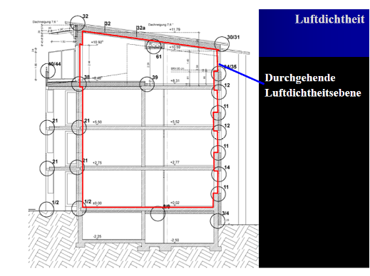

pav. 21: Ištisinis pastato sandarusis sluoksnis (šaltinis: Schulze Darup)

## Kokie yra tinkamo sandarumo privalumai?

**Statinio sandarumo užtikrinimas suteikia vartotojui daug naudos:**

* **Išvengiama konstrukcinės žalos:** jei oras skverbiasi per konstrukcinius elementus iš vidaus į išorę, vėstantis oras kondensuojasi konstrukcijose, susikondensavusios drėgmės lašeliai sukelia konstrukcinę žalą.
* **Šiluminės izoliacijos efektyvumas:** jei oras skverbiasi pro izoliacinį sluoksnį, jo izoliacinės savybės prastėja.
* **Garso izoliacija:** kiekvienas oro nuotėkis prastina garso izoliaciją. Kokybiškai įrengtas sandariklis yra svarbus garso izoliacijos kokybės veiksnys.
* **Optimizuotas vėdinimas:** kokybiškai neužsandarinus, dėl vėjo sukeliamo slėgio arba dėl kylančios šilto oro srovės, priklausomai nuo oro sąlygų, oras cirkuliuoja. Oras ištraukiamas būtent nepalankiomis oro sąlygomis: esant stipriam vėjuotumui ir šaltam orui. Esant įprastoms, panašioms į pastato vidaus orą oro sąlygoms lauke, vidutinių naujos statybos pastatų oro pasikeitimo rodiklis yra 0,10 per valandą, nepriklausomai nuo to, kaip jie izoliuoti ir kokį šilumos standartą jie atitinka. Taigi, vėdinimas oro nuotėkiu visiškai neadekvatus. Kad oro vėdinimo sistema veiktų sklandžiai, būtina užtikrinti pastato sandarumą.
* **Šiluminis komfortas:** prasiskverbiantis šaltas oras sukuria skersvėjį, oras pažemėje atšąla tiek atskirtuose kambariuose, tiek visame pastate. Patalpose skirtingų temperatūrų oras vertikaliai susisluoksniuoja ir šaltėja žemyn.
* **Sumažinamas šilumos energijos poreikis:** užsandarinus pastatą sutaupoma šilumos energijos, taigi ir pinigų. Palyginimui, vėdinimo nuostolių sumažėjimas nuo 3 iki 0,6 per valandą lygus tokiam pat šiltinimo efektui, kaip padidinus šilumos izoliacijos sluoksnio storį 10 cm.

## Sandarumo projektavimo principai

Projektuojant pastatą jau pradiniuose projektavimo etapuose būtina apgalvoti sandarumo sprendinius. Derėtų:

* **Parinkti kuo paprastesnę šilumai laidaus apvalkalo formą ir kuo mažiau skirtingų medžiagų.**
* Numatyti apsaugos nuo vėjo ir sandarinimo sluoksnio įrengimo vietas, aiškiai atskiriant nešildomas patalpas, pvz., rūsį.
* **Rinktis kuo paprastesnes struktūras, vengti iškyšų.**
* **Mažinti sandūrų ilgį**, projektuoti homogeniškus paviršius.
* **Vengti pastato inžinerinių sistemų iškyšų;** jei tinkama,galima suprojektuoti inžinerinių sistemų sluoksnį.
* Išanalizuoti statybines medžiagas ir įrengimo technologijas, skirtas tam tikroms vietoms ir jungtims sandarinti.
* **Labai svarbus detalus suplanavimas ir veiklų derinimas su darbus atliekančiais darbininkais.**

**Praktinė taisyklė**

Kuo daugiau skirtingų pastato konstrukcinių elementų sandūrų, tuo daugiau didesnė sandaraus sluoksnio pažeidimo grėsmė!

## Į kokias problemines vietas derėtų atsižvelgti?

Toliau pateiktoje schemoje vaizduojamos pažeidžiamos sandaraus sluoksnio vietos (pastato konstrukcinių elementų sandūros ir sankirtos).

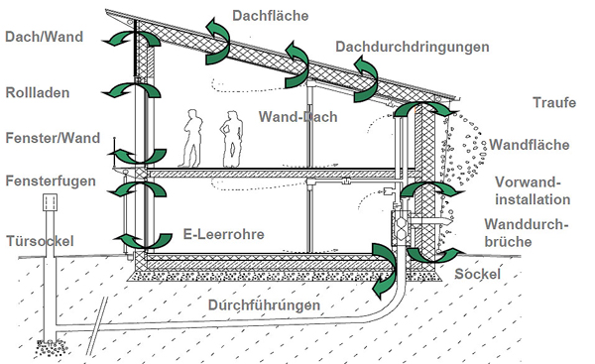

Stogo paviršius

Stogo iškyšos

Pastogė

Sienos paviršius

Įrengimas prieš sieną

Iškyša pro sieną

Siena/stogas

Apsauginės žaliuzės

Langas/siena

Langų sujungimai

Tuščias izoliacinis vamzdis elektros įvadams

Siena/stogas

Cokolis

Durų apvadas

Įvadai

pav. 22: Pasyviojo namo pjūvis su pažymėtomis probleminėmis sandaraus sluoksnio vietomis (šaltinis: Schulze Darup, PHS 2.1 slide p. 20, adaptuota).

## Sandarumo testas

Sandarumo testas – tai pastato sandarumo įvertinimo metodas. Tam duryse sandariai įmontuojamas ventiliatorius, sukuriamas ir 50 Paskalių žingsniu didinamas slėgių skirtumas (50 Paskalių atitinka 5mm vandens stulpelio sukuriamą slėgį).

Atlikus diagnostiką galutinis pastato sandarumo lygis išreiškiamas rodikliu, kuris parodo, kiek kartų per valandą visas oras pastate pasikeičia nauju esant 50 Paskalių slėgio skirtumui tarp vidaus ir lauko (pvz., n50.N, (1/h) = 1,5 karto). Skirtingų tipų, paskirčių ir energetinio naudingumo klasių pastatams keliami skirtingi sandarumo reikalavimai.

Statant namą sandarumo testą geriausia atlikti prieš įrengiant vidinę apdailą. Reikėtų, kad būtų baigti montuoti langai ir išorinės durys, įrengta garo izoliacija. Jeigu garažas bus šildomas ir įtraukiamas į tyrimo rezultatus, garažo vartai turi būti įrengti. Neturi būti palikta didelių ertmių išorinėse pastato konstrukcijose. Jau pastatytam namui specialaus pasirengimo nereikia. Patartina, kad atliekant testą dalyvautų statybos darbus atlikę darbininkai. Iškilus būtinybei, jie galės tinkamai užsandarinti nesandarias vietas.

Oro pratekėjimus galima nustatyti anemometru, kuris išmatuoja per pažeistas vietas pratekančio oro srauto greitį esant neigiamam slėgiui. Taip pat galima panaudoti mažos tūtelės formos dūmų generatorių oro srauto judėjimui pamatyti. Pratekėjimams sunkiai prieinamose vietose gali būti panaudojamas rūko generatorius: esant teigiamam slėgiui, galima pamatyti prasiskverbiantį rūką išorės paviršiuose.

Esant būtinybei nesandarias vietas užfiksuoti dokumentuose, reikėtų taikyti brangesnį, bet efektyvesnį metodą – infraraudonųjų spindulių termografiją (šiluminę fotografiją). Išorės oras yra įtraukiamas neigiamu slėgiu, o įėjimo vietos ar taškai užfiksuojami termografija. Kuo didesnis skirtumas tarp išorės ir vidaus temperatūrų, tuo šis metodas veiksmingesnis.

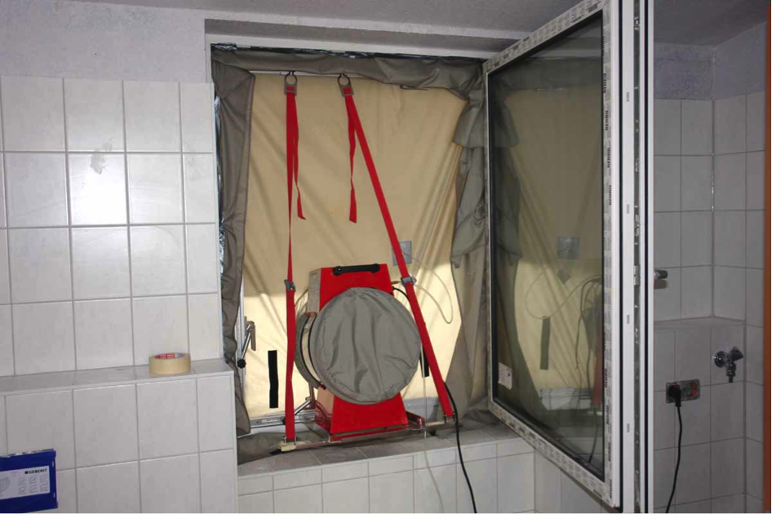

pav. 23: Sandarumo testas: šiuo atveju speciali įranga įmontuota lange, nes buvo suabejota išorinių durų sandarumu (šaltinis: Schulze Darup).

# Vėdinimas

Projektuojant pastatą vienas iš pagrindinių prioritetų yra vidaus patalpų oro kokybė, taigi, projektuojant pasyviuosius namus atsižvelgiama į sveikatą tausojančių pastatų reikalavimus. Pagrindinis tikslas yra sumažinti užteršto oro patekimą, sumažinti žalą sveikatai. Jei tik įmanoma, Pettenkoferio riba neturėtu būti didesnė nei 0,1 % v/v CO2. Vadovaujantis šiuo reikalavimu, kiekvienam asmeniui užsiimant įprastine veikla būtina patiekti 30 m3 šviežio oro per valandą.

Kontroliuojamo vėdinimo sistema padeda padidinti komfortą ir užtikrina higienos normas atitinkantį vidaus orą. Be to, pasirinkus rekuperacinę vėdinimo sistemą taupoma energija. Pasyviesiems namams rekomenduojama parinkti vėdinimo sistemą, kurios parametrai būtų tokie:

* Šilumos atgavimo norma ηWRG,eff ≥ 75 %
* Įsiurbiamo oro temperatūra > 16,5 °C komfortui užtikrinti
* Elektros naudingumo koeficientas pel < 0,45 Wh/m³
* Vėdinimo prietaisas beveik be pratekėjimo
* Triukšmo lygis gyvenamoje patalpoje < 25 dB(A)

**Pavyzdžiai**

|  |
| --- |
|  |
|  |

pav. 24: Oro paskirstymas aukštos energinės klasės pastate. Viršutinis aukštas (viršuje) ir apatinis aukštas (apačioje) (šaltinis: Benjamin Wimmer, Architekt Nürnberg)

# Pasyviųjų ir perteklinės energijos pastatų statybos technologija

Projektuojant gyvenamuosius pastatus nereikėtų pamiršti, kad karštam vandeniui paruošti prireikia daugiau energijos nei patalpoms šildyti. Daugelis šildymo sistemų leidžia šildymo energiją gauti iš atsinaujinančių energijos šaltinių.

Pasyviuosiuose namuose elektros energiją taip pat derėtų naudoti efektyviai. Jeigu pastatas gamina elektros energiją iš atsinaujinančių energijos šaltinių, pavyzdžiui, fotovoltinių elementų, toks pastatas gali pagaminti daugiau, nei reikia, – jis vadinamas perteklinės energijos namu.

Projektuojant pasyvųjį namą būtina įvertinti pastato fizikines savybes, tai galima atlikti pasinaudojus pasyviojo namo planavimo paketu. Pasyviojo namo planavimo paketas (PNPP) buvo sukurtas Dr. Wolfgango Feisto pasyviųjų namų institute (Passive House Institute (PHI), prieiga internetu: <http://www.passivhaus-institut.de/>) Darmštate, Vokietijoje. PNPP yra labai tikroviškas metodas, nepriklausantis nuo metų laiko, kuriuo galima įvertinti, ar pastatas atitinka pasyviojo namo standartą.

PHPP programa remiasi „Microsoft Excel“ skaičiuokle. Ši programa apskaičiuoja pastato energinį balansą, nustato šilumos apkrovas, taip pat apskaičiuoja, kiek pastatui reikia pirminės energijos.

PHPP analizės metodas labai tiksliai atspindi pasyviojo namo projektavimo procesą. Šiuo metu nėra kito tokio metodo, kuris galėtų taip išsamiai apdoroti duomenis ir tuo pat metu būti labai patogus naudoti. PHPP yra labai svarbi priemonė įvertinant, ar pasyvusis namas atitinka pasyviojo namo standartą, įsitikinant, ar visi kriterijai įvykdyti.

# Paveikslų sąrašas

pav. 1:. Pasyviojo namo projektavimo kriterijų apžvalga 3

pav. 2.: Natūralus vėją sulaikantis barjeras – medis ir krūmas (šaltinis: Stefanas Prokupekas, GrAT). 4

pav. 3: Kairėje: sferinė forma (< 0,3); viduryje: kubas (maždaug 0,5), dešinėje: didelio paviršiaus ploto, sudėtinga forma (> 0,8) (šaltinis: Stefanas Prokupekas, GrAT). 5

pav. 4: S-HOUSE Žemutinėje Austrijoje (Böheimkirchen) (šaltinis: GrAT). 5

pav. 5: S-HOUSE skaidrios vidinės pertvaros (šaltinis: GrAT). 7

pav. 6: Namo pirmojo aukšto planas (šaltinis: Benjamin Wimmer) 7

pav. 7: Medinė karkasinė-rėminė konstrukcija(šaltinis: Holka Genossenschaft) 8

pav. 8: Medžio masyvo sienos vakuuminė izoliacija su fasadine nelaikančiąja siena (šaltinis: Variotec, Neumarkt) 8

pav. 9: ISTS su ankeriais apšvietimui (įrengiama šalčio tilto poveikiui sumažinti) (šaltinis: Schulze Darup) 9

pav. 10: „Juodoji pantera“ („Schwarzer Panther“), Gracas, Austrija. Architektai: „GSarchitects Graz“. Išorinė nelaikančioji atitvara – stiklo fasadinė sistema (šaltinis: STO) 9

pav. 11: Vienguba pasyviojo namo plytų mūro siena. Šiame projekte buvo išsamiai įvertintos šalčio tilto jungtys su stogo terasa (šaltinis: Schulze Darup) 9

pav. 12: Vidinis mūro apvalkalas su ankeriais fasado apvalkalui (šaltinis: Schulze Darup) 10

pav. 13: Stiklinis pietų pusės fasadas (šaltinis: GrAT) 11

pav. 14: Kairėje: lapuočio medžio metamas šešėlis vasarą; dešinėje: žemiau esančios saulės spindulių panaudojimas vidaus patalpų šildymui žiemą, kai lapuotis numetęs lapus (šaltinis: Stefanas Prokupekas, GrAT). 12

pav. 15: S-HOUSE – natūralus šešėlis (šaltinis: GrAT). 13

pav. 16: Studentų bendrabutis Vienoje (šaltinis: GrAT) 13

pav. 17: SunnyWatt gyvenamasis kompleksas Šveicarijoje (šaltinis: kämpfen für architektur ag) 13

pav. 18: Pelėsio susidarymas kampuose, kur formuojasi šalčio tiltai (šaltinis: GrAT) 14

pav. 19: Geometrinis šalčio tiltas: iš išorės apšiltintos išorinės sienos kampo pjūvyje matyti izoterminės kreivės, kai lauko temperatūra -10 °C , o vidaus temperatūra 20 °C. 18 °C izoterminė kreivė eina sienos paviršiumi, kai netoliese yra kampas, o kai kampas yra toliau, ji eina sienos viduje. (šaltinis: Bauigel; https://de.wikipedia.org/wiki/W%C3%A4rmebr%C3%BCcke#/media/File:Waermebruecke_geometrisch.jpg) 15

pav. 20: Apkrovas laikantis šiltinimo elementas balkonams (šaltinis: Schöck Bauteile GmbH) 16

pav. 21: Ištisinis pastato sandarusis sluoksnis (šaltinis: Schulze Darup) 17

pav. 22: Pasyviojo namo pjūvis su pažymėtomis probleminėmis sandaraus sluoksnio vietomis (šaltinis: Schulze Darup, PHS 2.1 slide p. 20, adaptuota). 19

pav. 23: Sandarumo testas: šiuo atveju speciali įranga įmontuota lange, nes buvo suabejota išorinių durų sandarumu (šaltinis: Schulze Darup). 20

pav. 24: Oro paskirstymas aukštos energinės klasės pastate. Viršutinis aukštas (viršuje) ir apatinis aukštas (apačioje) (šaltinis: Benjamin Wimmer, Architekt Nürnberg) 21

# 

# Atsakomybės apribojimas

**Išleista:**



e-genius – Verein zur Förderung und Entwicklung offener Bildungsmaterialien im technisch-naturwissenschaftlichen Bereich

Postfach 16  
1082 Vienna  
Austria

Email: info(at)e-genius.at

Projekto vadovas:  
Dr. Katharina Zwiauer  
Email: katharina.zwiauer(at)e-genius.at

Autoriai: Dr. Burkhard Schulze Darup, Dr. Katharina Zwiauer, Stefan Prokupek

Pritaikymas mokymo tikslams: Dr. Katharina Zwiauer

Maketavimas: Magdalena Burghardt, MA

Šis mokymo modulis parengtas bendradarbiaujant su:

VšĮ Vilniaus statybininkų rengimo centru  
Laisvės pr. 53, Vilnius 07191  
<http://www.vsrc.lt>

2015 m. rugpjūčio mėn.

|  |  |  |
| --- | --- | --- |
| Šis modulis finansuojamas remiant Europos Komisijai. Šis leidinys atspindi tik autoriaus požiūrį, todėl Komisija negali būti laikoma atsakinga už bet kokį jame pateikiamos informacijos naudojimą. |  |  |
| Mokymo medžiaga parengta remiantis projekto „Building of Tomorrow“ rezultatais. |  |  |

**Teisinė informacija**

Šiam moduliui suteikta Creative Commons licencija:

[Creative Commons licencija](http://creativecommons.org/licenses/by-nc-nd/4.0/)

[Creative Commons Priskyrimas - Nekomercinis platinimas - Jokių išvestinių darbų 4.0 Tarptautinė licencija](http://creativecommons.org/licenses/by-nc-nd/4.0/).

**Jūs galite:**

* **Dalintis** — kopijuoti ir platinti medžiagą bet kokioje terpėje arba kitu formatu

Licencijuotojas negali atšaukti šių laisvių, jei jūs laikotės licencijos sąlygų.

**Šiomis sąlygomis:**

* **Priskyrimas** — Privalote nurodyti autorystę, įdėti nuorodą į licenciją bei nurodyti, ar yra pakeitimų. Galite tai atlikti bet kokiu racionaliu būdu, bet jokiu būdu nesudarant įspūdžio, kad licencijuotojas palaiko jus ar kaip kūrinys naudojamas.
* **Nekomercinis** — Negalite naudoti medžiagos komerciniais tikslais.
* **Jokių išvestinių darbų** — Jei remiksuojate, perdirbate ar kuriate šios medžiagos pagrindu, negalite platinti pakeistos medžiagos.

**Jokių papildomų apribojimų** — Negalite taikyti teisinių sąlygų ar technologinių priemonių, kurios teisiškai apribotų kitus galimybes daryti tai, ką licencija leidžia.

**Priskyrimas e-genius kaip autorinių teisių turėtojui:**

Tekstai: mokymo skyriaus autoriai, leidimo metai, mokymo skyriaus pavadinimas, leidėjas: Verein e-genius, [www.e-genius.at/lt](http://www.e-genius.at/lt)

Iliustracijos: priskyrimas autorinių teisių turėtojui, e-genius – [www.e-genius.at/lt](http://www.e-genius.at/lt)

**Atsakomybės neprisiėmimas:**

Visas „e-genius“ platformos turinys buvo kruopščiai patikrintas. Tačiau mes neteikiame jokių garantijų dėl turinio teisingumo, išsamumo, aktualumo ar prieinamumo. Leidėjas neprisiima jokios atsakomybės dėl žalos ir nuostolių, patirtų dėl turinio naudojimo ar pritaikymo. Pateiktas „e-genius“ turinys nepakeičia specialisto rekomendacijų ir negali būti traktuojamas kaip teikiama garantija.

„e-genius“ yra nuorodų į trečiųjų asmenų svetaines. Nuorodos nukreipia į (kitų asmenų) nuomones ir nuostatas, tačiau tai nereiškia, kad tokiose svetainėse pateikiamas turinys yra patvirtintas. „e-genius“ leidėjas neprisiima jokios atsakomybės už svetainėse, į kurias nuorodos pateikiamos, skelbiamą turinį. Tai galioja ir laisvai prieinamam, ir pagal atskiras užklausos nuorodas pateikiamam turiniui. Pateiktų nuorodų svetainėse jų turinio savininkai neskelbia neteisėto turinio, tačiau jei paaiškėtų, jog ši nuostata yra pažeista, elektroninė nuoroda pagal galiojančius teisės aktus būtų nedelsiant pašalinta.

Trečiųjų asmenų skelbiamas turinys yra aiškiai pažymėtas kaip toks. Jei būtų pažeistos autorių teisės, prašytumėme mums apie tai atskirai pranešti. Sužinoję apie bet kokius tokius pažeidimus, turinį nedelsdami pašalinsime arba atitinkamai pakoreguosime.

Nuoroda į atvirojo turinio platformą: http://www.e-genius.at/lt